Сценарий детского утренника «В гостях у новогодней сказки»
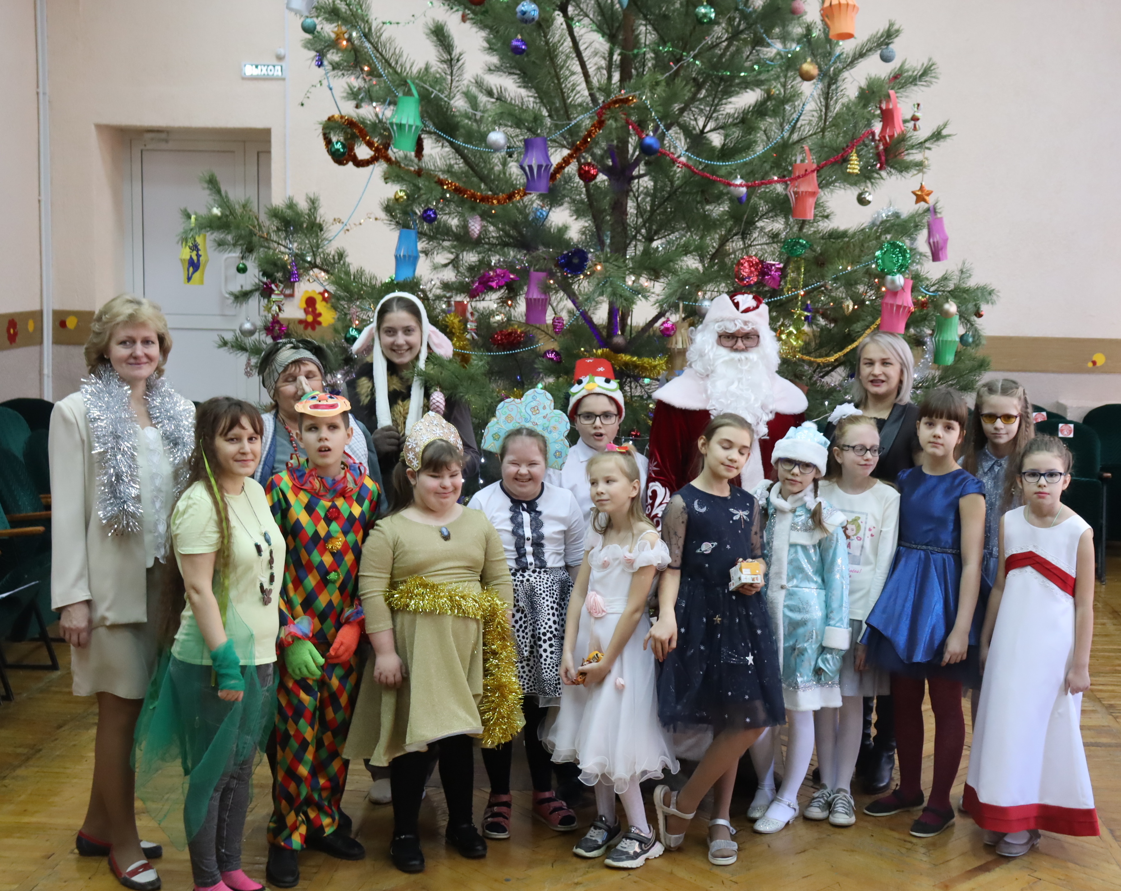

Звучит новогодняя мелодия
Ведущий 1. Здравствуйте, ребятишки!
Девчонки и мальчишки!
Расстались вы со школою, закончили дела,
Каникулы весёлые зима к вам привела,
И ёлку новогоднюю, и дружный хоровод.
И счастливы сегодня, встречая Новый год!

Ведущий 2: Ребята, все выучили стихи для Дедушки Мороза?
Ведущий 1: А елку дома нарядили?
(дети отвечают)

Ведущий 1: А пока мы ждем Деда Мороза, предлагаем вам отгадать загадки.
Ведущий 2: Конкурс загадок
Я принесла вам телеграммы,
Не от папы, не от мамы.
От кого - не разобрать,
Вам придется угадать.
(Зачитываются телеграммы ребятам)

Новогодние телеграммы

Мы желаем без помехи
Грызть вам целый год орехи,
Прыгать и играть в горелки
С Новым годом! Ваши (белки)
* * *
Я не знаю в елке толку
Это дерево для волка.
Что за дерево, скажите,
Все подробно изложите.
Адресуйте просто: Нил.
С Новым годом! (Крокодил)
* * *
Снег идет. Чудесный день!
Вылетаю, ваш (олень).
Взял билет на самолет.
Вместе встретим (Новый год)
* * *
Хвост короче уха,
Быстрые повадки.
Мчусь я, что есть духу,
На праздник без оглядки.
Кто он, угадай-ка!
Ну, конечно, (зайка)
Ведущий 2: Молодцы, ребята, все загадки отгадали.
Ведущий 1: А сейчас мы предлагаем вам потанцевать
Конкурс 2 «Танцевальный марафон» ( Под звучание песен «Кабы не было зимы», мелодии «Цыганочка», «Потолок ледяной», «Лезгинка», «Барыня», «У леса на опушке»)
Все дети располагаются по залу в кружок. Звучит весёлая музыка, игроки танцуют. Как только музыка стихнет, ведущий объявляет: «Пыхтелки!» (дети пыхтят) Затем снова звучит весёлая музыка, игроки танцуют. По окончанию музыки ведущий объявляет: «Пищалки!» (дети пищат) Таким образом, игра продолжается дальше с разными шалостями: «Кричалки!» (дети кричат); «Визжалки!» (дети визжат); «Смешинки!» (дети смеются) и опять сначала. Порядок объявления шалостей периодически меняется.
Танцуют без остановки 5—7 минут разные танцы. Народные и бальные мелодии сменяются современными ритмами.
Ведущий 2. Ох и день сегодня будет!
Дед Мороз сейчас прибудет.
Он на ёлке этой вот
Триста лампочек зажжёт.
Дед Мороз в большой запарке
Еле тащит вам подарки.
Не рассыпал бы, донёс.
Он же сильный. Дед Мороз!
А подарки, говорят,
Раздаёт он всем подряд!

Ведущий 1: Ребята, давайте хором позовем дедушку Мороза!
(ребята кричат. Дедушка Мороз! Дедушка Мороз!)
Ведущий 2: Что-то не видно, ребята, Деда Мороза.

Ведущий 1. Мы на минуточку к дверям.
Вдруг Дед Мороз стучится к нам.

Ведущие испуганно отбегают. Появляются Баба-яга и Кикимора.
Музыка 4

Баба –яга: Слыхала? Приготовиться к встрече важных гостей.
А мы, значит, так себе?
Тоже мне. Нашли важных - этого старикашку и девчонку Снегурочку. Си-си-си, ля-ля-ля!

Кикимора. Кто это слухи такие разносит? Триста лампочек он им зажжёт.

Баба-яга: - Кто же ещё, если не сорока на хвосте свои новости поганые приносит. Даже обидно: мы что же, хуже их, что ли?

Кикимора: Всем подряд подарки раздаёт.
Много, стало быть, у него подарков-то этих.
Конфетки, поди, сладенькие. Хоть бы раз в году поесть.

Баба-яга: (поглаживает живот) Ой и не говори, как хочется.

Кикимора: Новый год наступает, так и хочется пакость какую-нибудь сделать.

Баба-яга: Кикимора, ты же у нас самая- пресамая выдумщица на пакость зелёную. Думай!

Кикимора: Знаешь, что? Надо подарки украсть, и дело в шляпе!

Баба –яга: Точно!
Музыка 5 Звучит музыка из бременских музыкантов «мы разбойники» (Кикимора и Баба-яга пугают детей и прячут подарки. Убегают со сцены)

Ведущий 2. Постояли у дверей.
Не видать ещё гостей.

Ведущий 1. Что тут было? Кто тут был?
К вам никто не заходил?
Расспрашивают детей, те говорят им про план Бабы Яги, Кикиморы.

Ведущий 2. Ой, беда, беда, беда!
Что же делать нам тогда
Музыка 6
Раздаются звуки музыки, сначала тихие, затем всё громче и громче. Под фонограмму песни «Новогодняя» появляются Дед Мороз и Снегурочка.
Дед Мороз: С Новым годом, друзья! С Новым годом!
Снегурочка:
С Новым годом! С Новым счастьем!
Праздник радостный у всех,
Пусть звучат под нашей ёлкой
Песни, музыка и смех!

Дед Мороз:
И Снегурочка, и я
Поздравляем вас, друзья!
Сколько лиц кругом знакомых,
Сколько здесь друзей моих,
Хорошо мне здесь, как дома,
Среди ёлочек седых,
Был у вас я год назад,
Снова видеть всех я рад!
Вы, ребятки, не скучайте,
Скорей праздник начинайте!

Раз, два, три – ёлочка гори! (звучит песня «В лесу родилась елочка», Дед Мороз водит хоровод с детьми)

Ведущий 1: Дедушка Мороз, у нас беда. Баба-яга и Кикимора украли подарки.

Д. Мороз: Это не порядок. Я сейчас их накажу. Стукну своим волшебным посохом об пол они и появятся. (Д. Мороз стучит об пол посохом перед ним появляются кикимора и Баба-яга)

Д. Мороз: Вы по что ребят обидели, украли у них подарки? Я вас сейчас заморожу!
К. и Баба-яга: Мы больше не будем, пощади нас, Дед Мороз.

Ведущий 2: Ну что, ребята, простим их?
Дети хором прощают Бабу Ягу и Кикимору.

Музыка 8 Танец-игра Мы повесим шарики
Игра «Мы повесим шарики»
Все стоят по кругу.
Мы повесим шарики - несколько мелких шагов (бег) вперед (руки плавно вверх) и обратно (руки плавно вниз);
А потом фонарики - 4 пружинки на месте с поворотом вправо, влево (руками показываем фонарики на уровне головы);
А потом еще дождинки - руками делаем перед собой вверх-вниз поочередно (вешаем дождик);
Не забудем про снежинки -1 раз кружимся вокруг себя (руки чуть в стороны - снежинки);
Рыбки золоченые - руки перед собой ладошками вместе и вилять вперед, как будто плывет рыбка;
Огоньки веселые - дети прыгают ноги врозь-вместе и руки в стороны-вниз, (а взрослые делают волну руками по сторонам с пружинкой);
Разбросаем мишуру - 1раз вокруг себя (руками как будто разбрасываем вокруг себя что-то);
Продолжаем мы игру - 4 раза хлопаем
Музыка 9 под фонограмму песни из репертуара Пьера Нарцисса «Шоколадный Заяц» на сцену выбегает Шоколадный заяц. Дед Мороз падает со стула от удивления.
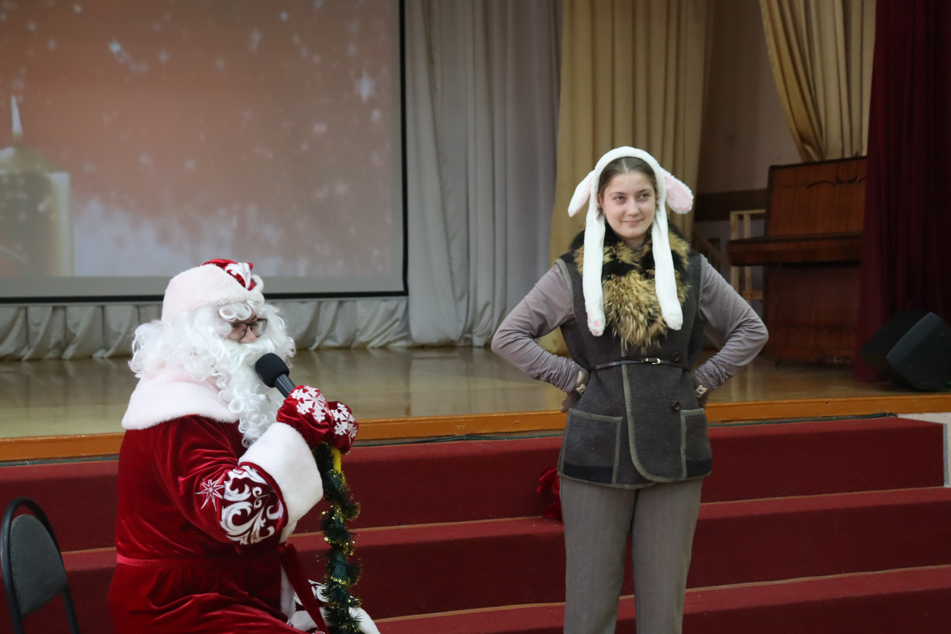
Дед Мороз: А это ещё кто???
Заяц: Ну вот….И ты, Дед Мороз, туда же… Да заяц я, заяц! Просто перестарался с загаром. Ездил недавно с боссом на Канары, ну и подпалил немного свою шкурку. А теперь в лесу все дразнят меня: «Шоколадный заяц! Шоколадный заяц!» Не хочу я там жить, возьми меня к себе! Я тебе пригожусь.
Дед Мороз: Ладно, оставайся. Немного экзотики нам не помешает!
Заяц: Дед Мороз, а можно я с ребятами поиграю?!
Д. Мороз: Хорошо косой.
Музыка 10 (танец - игра)
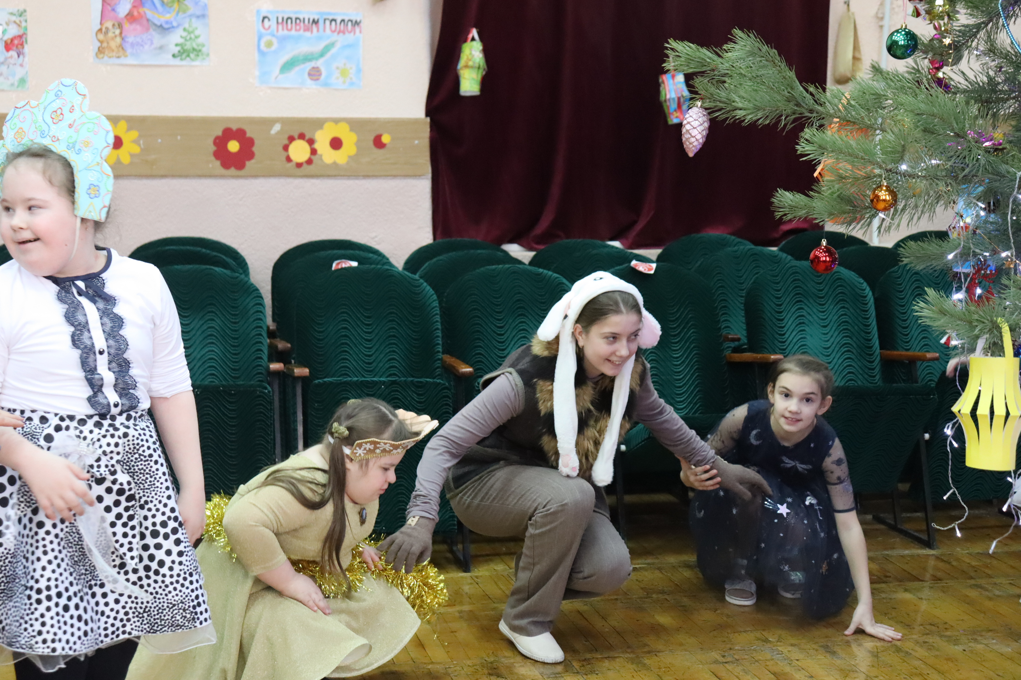
Мы сейчас пойдем направо! 1,2,3.
А теперь пойдем налево! 1,2,3.
Быстро к елке соберемся! 1,2,3.
Так же быстро разойдемся! 1,2,3.
И тихонечко присядем! 1,2,3.
И легонечко привстанем! 1,2,3.
Попляшите наши ножки! 1,2,3.
И похлопайте, ладошки! 1,2,3.

Снегурочка: Вот спасибо, зайчик. Повеселил ты ребят

Ведущий 1: Дедушка Мороз, ребята приготовили тебе танец снежинок.

Дед Мороз: Очень хорошо, давайте посмотрим (садится на стул)

Дед Мороз: Ох и порадовали меня, снежинки. Молодцы!
Ведущий1: Конкурс шляпа (шляпа читает мысли) Музыка 11
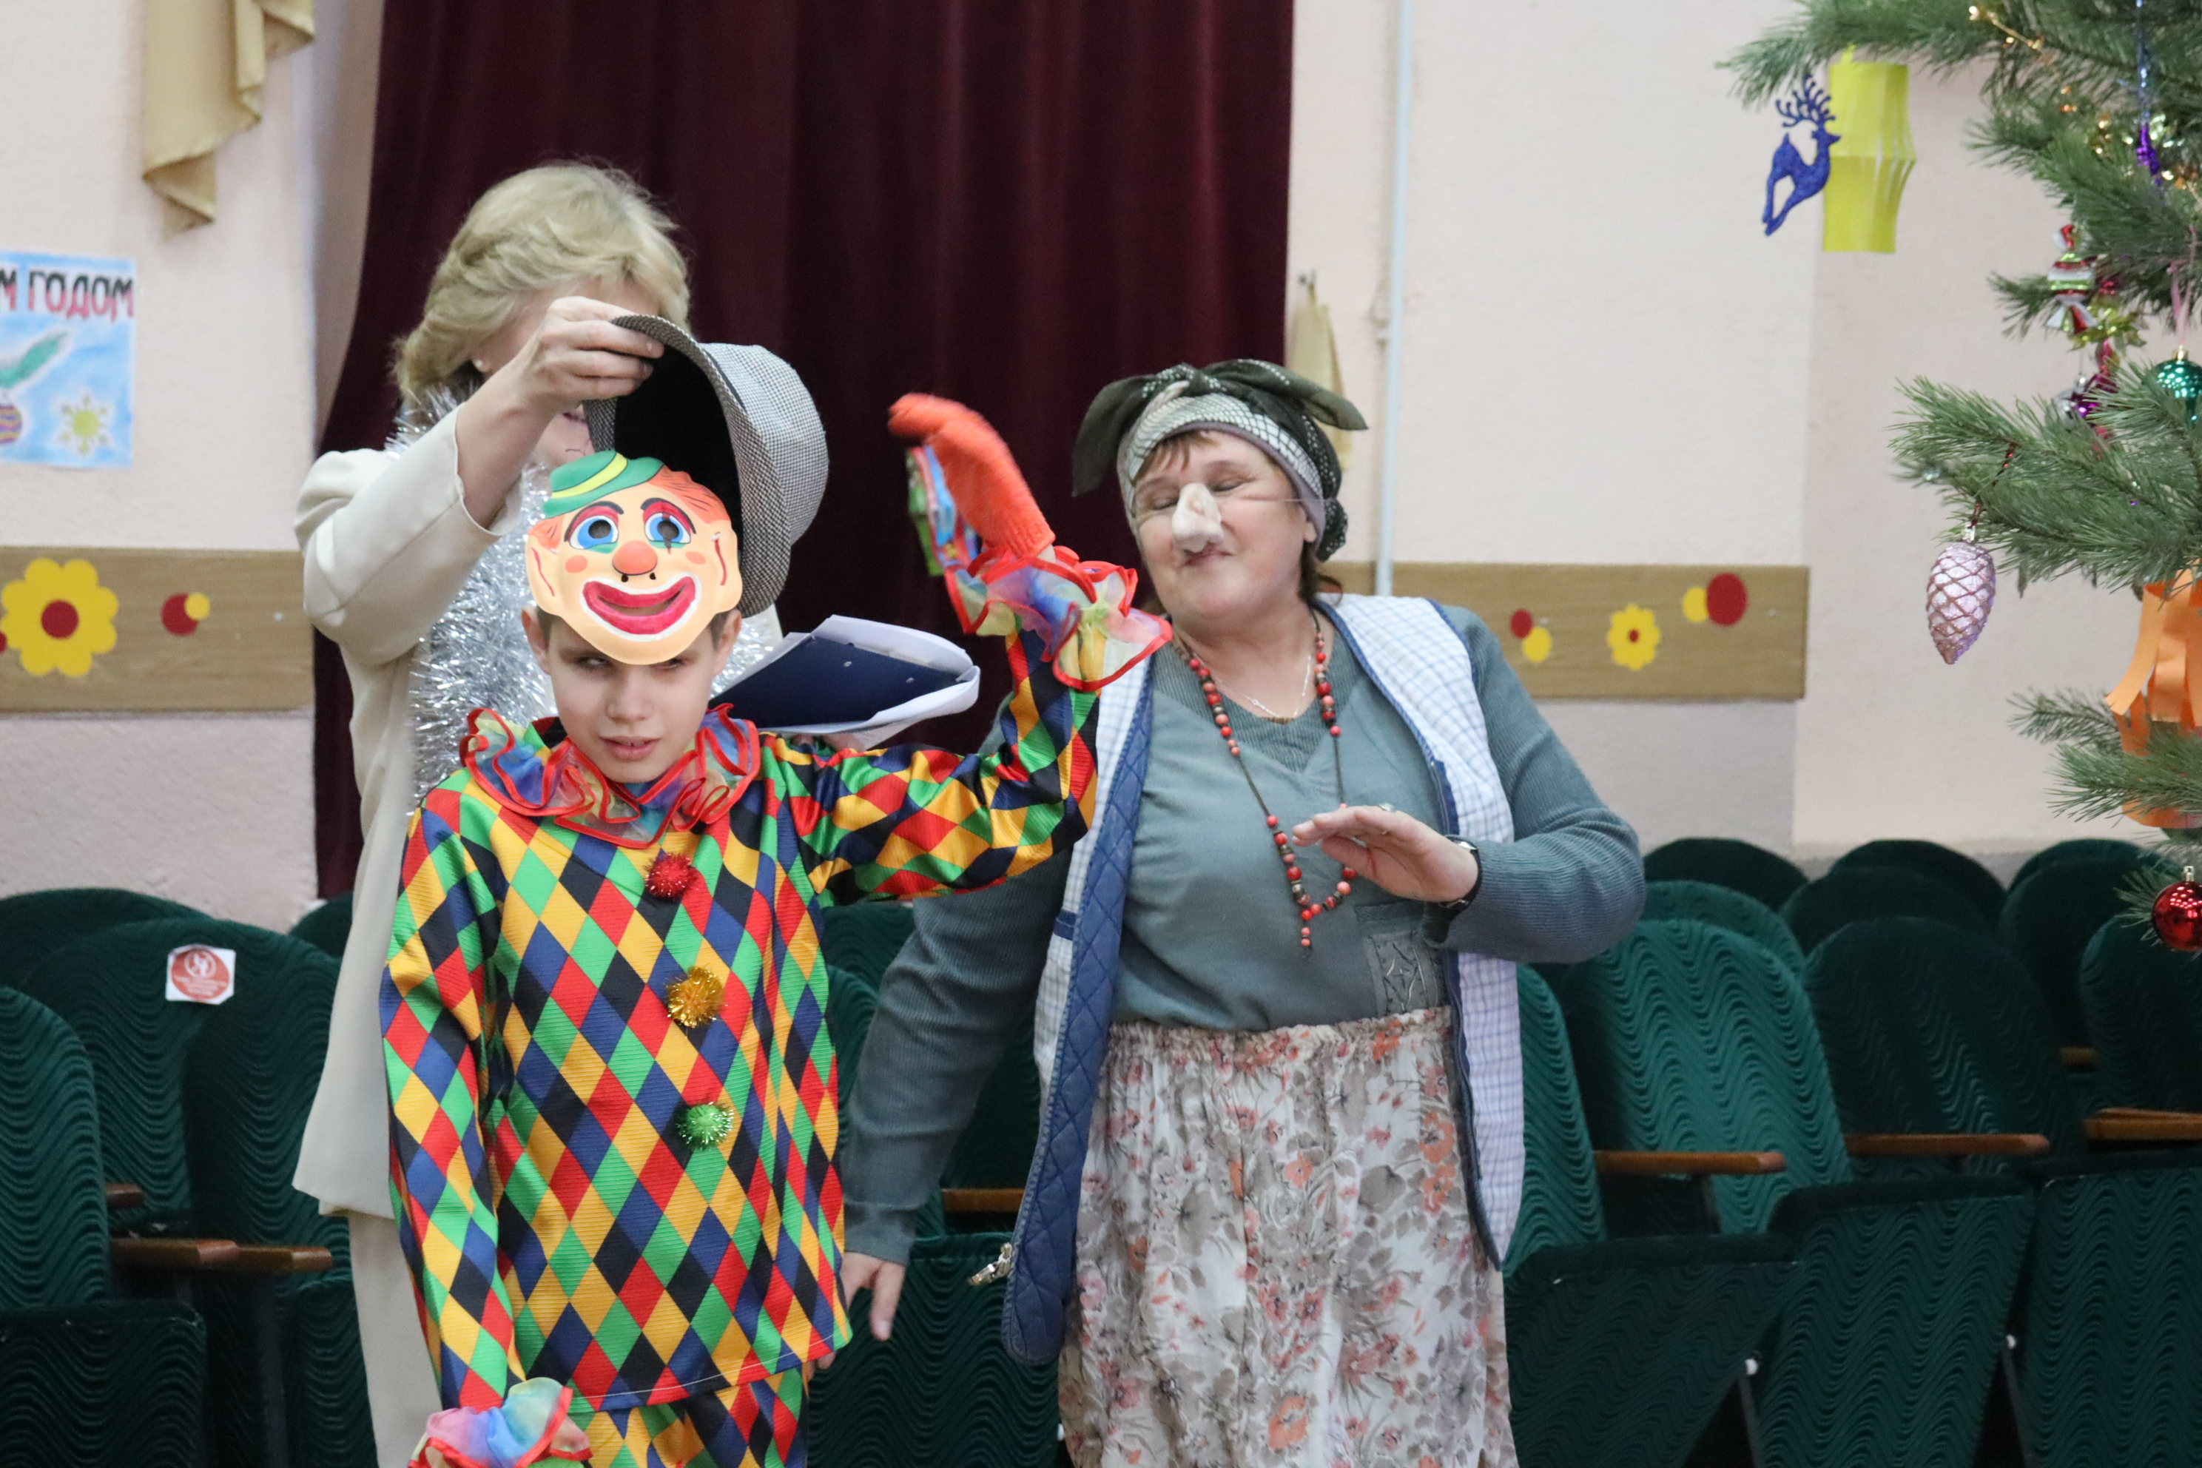

Дед Мороз: Дед Мороз ставит всех участников праздника в круг. Выдает одному из детей в руки снежок из ваты. Дети начинают передавать ком друг другу... Пока снежок ходит по кругу Дед Мороз приговаривает:

Музыка 12 Снежный ком мы все катаем,
До "пяти" мы все считаем -
Раз, два, три, четыре, пять -
Тебе песню исполнять! (А тебе стихи читать / Тебе танец сплясать / Тебе загадку загадать...)
1. Тебе песню исполнять
2. Тебе стихи читать,
3. Тебе танец танцевать,
4. Тебе загадку загадать,
5. Тебе скороговорку сказать
6. Тебе частушку спеть,
7. Физминутку провести,
8. Сыграть в игру,
9. Вырезать снежинку,
10. Пропрыгать на одной ножке 10 раз
11. Изобразить петуха,
12. Отгадать загадку,
13. Новогоднее пожелание,
14. Завязать шнурки,
15. Загадать задачку
16. Спеть песню
17. Отжаться 10 раз
18. Стих прочитать
19. Спеть "В лесу родилась елочка" и т. д. по количеству детей.
Игрок, у которого в момент последней строчки остался снежок, исполняет задание, получает подарок и выходит из круга. Игра продолжается пока все дети не получат подарки.

Дед Мороз: А все ли девчонки и мальчишки приготовили мне стихи? (дети отвечают)

Снегурочка: А то Дедушка Мороз подарки просто так не отдаст.
(дети рассказывают стихи)

Снегурочка: Ах, какие вы ребята замечательные,
И стихи-то прочитали занимательные!
Дед Мороз: Ой, Снегурочка, постой!
Шли с тобой мы в класс простой,
Но, мне кажется, попали
Прямо в сказку в этом зале.
Снегурочка: Да и мне, сказать по правде, Удивительно!
До чего же все наряды у ребят восхитительны!
Дед Мороз: А теперь и мне пора,
К вам на праздник через год Дед Мороз опять придёт,
До свиданья, ребятишки.
Девчонки и мальчишки! Музыка 13

Снегурочка: Нам так не хочется прощаться.

Баба Яга: Пусть этот год, что так весело начат,
Вам принесёт в вашей жизни удачу!

Кикимора: И вместе мы скажем вам на прощанье:
Пусть сбудутся ваши мечты и желанья!

Ведущий 1. С Новым годом, дорогие друзья!

Ведущий 2. С новым счастьем!

